
CR_TAREA_2

CONTENIDO
1) ENUNCIADO: 3
2) CODIGO: 3
3) CAPTURAS: 4

ENUNCIADO:
- Debe utilizar el puerto 20000.
- El usuario1 y usuario2 deben enviarse mensajes en una conversación hasta que uno de ellos envié bye para desconectarse de la conversación.

CODIGO:
import java.net.DatagramPacket;
import java.net.DatagramSocket;
public class ClienteReceptor extends Thread {
private final DatagramSocket socket;
public ClienteReceptor(DatagramSocket socket) {
this.socket = socket;
}
@Override
public void run() {
try {
byte[] buffer = new byte[1024];
while (true) {
DatagramPacket packet = new DatagramPacket(buffer, buffer.length);
socket.receive(packet);
String message = new String(packet.getData(), 0, packet.getLength());
System.out.println("Recibido: " + message);
if (message.equalsIgnoreCase("bye")) {
System.out.println("El otro usuario se ha desconectado.");
break;
}
}
} catch (Exception e) {
e.printStackTrace();
}
}
}
/*--------------------------------------------------------------------------------*/
import java.net.*;
import java.util.Scanner;
public class ClienteEmisor {
private final int localPort;
private final String remoteHost;
private final int remotePort;
public ClienteEmisor(int localPort, String remoteHost, int remotePort) {
this.localPort = localPort;
this.remoteHost = remoteHost;
this.remotePort = remotePort;
}
public void start() {
try {
DatagramSocket socket = new DatagramSocket(localPort);
Scanner scanner = new Scanner(System.in);
System.out.println("Escuchando en puerto " + localPort);
ClienteReceptor receptor = new ClienteReceptor(socket);
receptor.start();
InetAddress address = InetAddress.getByName(remoteHost);
while (true) {
String message = scanner.nextLine();
byte[] buffer = message.getBytes();
DatagramPacket packet = new DatagramPacket(buffer, buffer.length, address, remotePort);
socket.send(packet);
if (message.equalsIgnoreCase("bye")) {
System.out.println("Desconectando...");
break;
}
}
} catch (Exception e) {
e.printStackTrace();
}
}
}
/*--------------------------------------------------------------------------------*/
public class Servidor {
public static void main(String[] args) {
if (args.length != 3) {
System.out.println("NECESITAS: 'PUERTO LOCAL', 'IP DESTINO', 'PUERTO DESTINO'");
return;
}
int localPort = Integer.parseInt(args[0]);
String remoteHost = args[1];
int remotePort = Integer.parseInt(args[2]);
ClienteEmisor cliente = new ClienteEmisor(localPort, remoteHost, remotePort);
cliente.start();
}
}

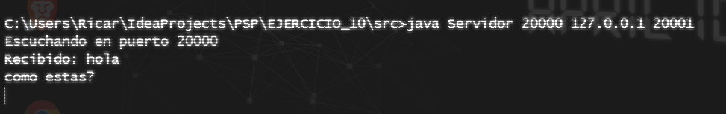
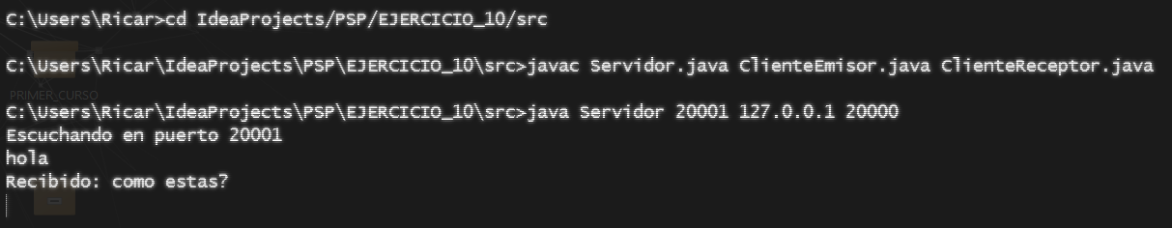
CAPTURAS:

